Etunimi Sukunimi
Opinnäytetyön otsikko
Alaotsikko

Metropolia Ammattikorkeakoulu
Tutkinto
Tutkinto-ohjelma
Opinnäytetyö
Päivämäärä

Tiivistelmä
Tekijä(t): Etunimi Sukunimi
Otsikko: Opinnäytetyön otsikko
Sivumäärä: xx sivua + x liitettä
Aika: 28.8.2020

Tutkinto: Tutkinnon nimi
Tutkinto-ohjelma: Tutkinto-ohjelman nimi
Suuntautumisvaihtoehto: Suuntautumisvaihtoehdon nimi
Ohjaaja(t): Tehtävänimike Etunimi Sukunimi

Tiivistelmän tekstiosuus kirjoitetaan mahduttaen se sivulla käytössä olevaan tilaan. Tekstiosuudessa käytetään Leipäteksti ilman välistystä -tyyliä.

Avainsanat: Avainsana
__________________________________________________________
Tämän opinnäytetyön alkuperä on tarkastettu Turnitin Originality Check -ohjelmalla.

Abstract
Author(s): Jane Doe
Title: Web and Multimedia Guidance in Customer Support
Number of Pages: 1 page + 0 appendices
Date: 3 April 2026

Degree: Very Cool Degree
Degree Programme: Metropolia UoAS, Very Cool Degree
Specialisation option: Customer Support
Instructor(s): John Doe, Emotional Support

The goal of this study was to find out if Micro Data Oy could utilize web and multimedia guidance in customer support. The study was performed out of request by Micro Data Oy.

The study was conducted in the following manner: 50 customers were delivered a questionnaire, of which the results were to be used to delineate customer opinion on web-based manuals and multimedia guidance. Additionally, phone calls were made to gage opinions on the use of web applications, from the customer support ten different companies.

Customers had quite differing opinions on web guidance: approximately a third considered it useful, another third thought it was completely inadequate, and a final third were unsure how to feel about it. The largest problems were said to be interoperability issues caused by software, and the guidance’s lack of substance and difficulty in its interpretation.

This thesis will present the development opportunities for web and multimedia guidance, options for technology, recommendations for topics, and calculations regarding the cost of implementation.

Keywords: Customer Support, Web and Multimedia Guidance, Web Applications

Sisällys
1 Johdanto 1
2 Pääluvun otsikko 1
2.1 Alaluvun otsikko 1
2.2 Alaluvun otsikko 2
3 Asiakirjan rakenteet 2
3.1 Taulukot 2
3.1.1 Näin teet taulukot Wordissä 3
3.1.2 Alaluvun alaotsikko 3
3.2 Lainaukset 3
3.3 Luetelmat 4
4 Kuvan käyttö ja vaihtoehtoinen teksti 4
4.1 Näin lisäät kuvalle vaihtoehtoisen tekstin 5
4.2 Alaluvun otsikko 7
5 Saavutettava asiakirja 7
5.1 Viimeistele asiakirjan ominaisuudet 7
5.2 Tarkista opinnäytetyösi saavutettavuus 8
5.3 Tallenna Word-tiedosto saavutettavaksi pdf-tiedostoksi 8
Lähteet 10
Liitteet 11
Liitteen otsikko 11
Liitteen otsikko 13

Johdanto
Tähän kirjoitetaan johdanto. Opinnäytetyön teksti kirjoitetaan rivivälillä 1,5. Vain vasen reuna tasataan ja teksti tavutetaan. Seuraava kappale aloitetaan painamalla yhden kerran enter-painiketta.
Uusi kappale alkaa vasemmasta reunasta.

Pääluvun otsikko

Alaluvun otsikko
Otsikon jälkeen tulee tekstiä tai uusi alaotsikko. Kuvien ja kuvioiden alapuolelle ja taulukkojen yläpuolelle tulee numero, seloste ja tarvittaessa lähdeviite.

Kuvio 1. Metropolian opiskelijoiden lukuvuonna 2009–2010 suorittamat virtuaaliopinnot.
Kuvion tai taulukon jälkeen tulee tekstiä ennen uutta kuviota tai taulukkoa tai seuraavaa otsikkoa.

Alaluvun otsikko
Otsikon jälkeen tulee tekstiä tai uusi alaotsikko.

Asiakirjan rakenteet

Taulukot
Otsikon jälkeen tulee tekstiä tai uusi alaotsikko.
Taulukko 1. Metropolian opiskelijoiden lukuvuonna 2009–2010 suorittamat virtuaaliopinnot.
Koulutusala | Suoritusten määrä, op
Kulttuuriala | 131
Tekniikan ja liikenteen ala | 552
Sosiaali- ja terveysala | 175
Liiketalouden ala | 52
Ei sidottu koulutusalaan | 18
Metropolia yhteensä | 928

Kuvion tai taulukon jälkeen tulee tekstiä ennen uutta kuviota tai taulukkoa tai seuraavaa otsikkoa.

Näin teet taulukot Wordissä
Tee taulukot Wordin Lisää taulukko -komennon avulla. Älä käytä taulukosta tehtyä kuvaa, sillä apuvälineet eivät pysty tulkitsemaan kuvaa. Tee taulukoille otsikkorivi ja varmista, että taulukkojen solujen sisältö on luettavissa järkevässä järjestyksessä.
Kun olet luonut taulukon, merkitse taulukon ylin rivi otsikkoriviksi seuraavasti:
- Laita kursori taulukon ylimmälle riville, jotta saat taulukkotyökalut näkyviin Wordin komentoriville.
- Valitse Taulukkotyökaluista Asettelu ja valitse päälle valinta Toista otsikkorivit.
Näin taulukon otsikkorivi toistuu, vaikka taulukko jakautuisi useammalle sivulle.

Alaluvun alaotsikko
Otsikon jälkeen tulee tekstiä tai uusi alaotsikko.

Lainaukset
Alaluvun alaotsikon jälkeen tulee tekstiä.
Sitaatti toteutetaan Lainaus-tyylillä. Sitaatin johtolauseen sisältävässä kappaleessa (välittömästi sitaattia edeltävässä kappaleessa) käytetään tyyliä Leipäteksti ennen lainausta tai luetelmaa, jotta sitaatin ja johtolauseen väliin jää lyhyempi kappaleväli.
Usean rivin pituinen suora lainaus kirjoitetaan kirjainkoolla 12. Tekstissä käytetään riviväliä 1, ja teksti sisennetään. Suorassa lainauksessa käytetään mallipohjan Lainaus-tyyliä. Lainaukseen merkitään lähdeviite.
Teksti jatkuu sisennyksen jälkeen vasemmasta reunasta leipätekstityylillä.

Luetelmat
Tekstissä oleva luetelma toteutetaan Luetelma-tyylillä. Luetelmaa edeltävässä kappaleessa käytetään Leipäteksti ennen lainausta tai luetelmaa -tyyliä.
- Tämä on luetelman ensimmäinen kohta.
- Toinen luetelman kohta sisältää tässä pitkän tekstin, joka ulottuu monelle riville. Vasen reuna tasautuu automaattisesti.
- Tämä on luetelman kolmas kohta.
- Luetelman neljäs kohta on tässä.

Luetelman osat kirjoitetaan isolla kirjaimella ja jokaisen jälkeen pannaan piste, kun luetelma koostuu kokonaisista lauseista.
Luetelman osat alkavat pienellä kirjaimella ja viimeisen osan perään tulee piste, kun osat eivät ole lauseita. Opinnäytetyö koostuu
- sanoista
- lauseista
- virkkeistä
- kappaleista
- luvuista.

Kuvan käyttö ja vaihtoehtoinen teksti
Kuvilla on saavutettavuusvaatimusten mukaan oltava vaihtoehtoinen teksti eli alt-teksti, joka ei ole sama asia kuin kuvateksti. Vaihtoehtoinen teksti on teksti, jonka avulla esimerkiksi näkövammaisten käyttämät ruudunlukuohjelmat lukevat kuvan sisältämän tiedon ääneen. Vaihtoehtoisessa tekstissä ei kannata toistaa kuvatekstiä sellaisenaan, koska ruudunlukuohjelma lukee molemmat sisällöt.
Kun kirjoitat vaihtoehtoisen tekstin, mieti mikä tieto jää saamatta, jos kuvaa ei näe. Käytä lyhyitä virkkeitä ja selkeää kieltä. Kerro kuvasta oleellinen tieto – kaikkea ei tarvitse selostaa.
Alt-teksti voi olla tyhjä, kun kyseessä on koristekuva. Koristekuvilla tarkoitetaan sellaisia kuvia, jotka eivät välitä mitään informaatiota ja jotka on lisätty taiton vuoksi.
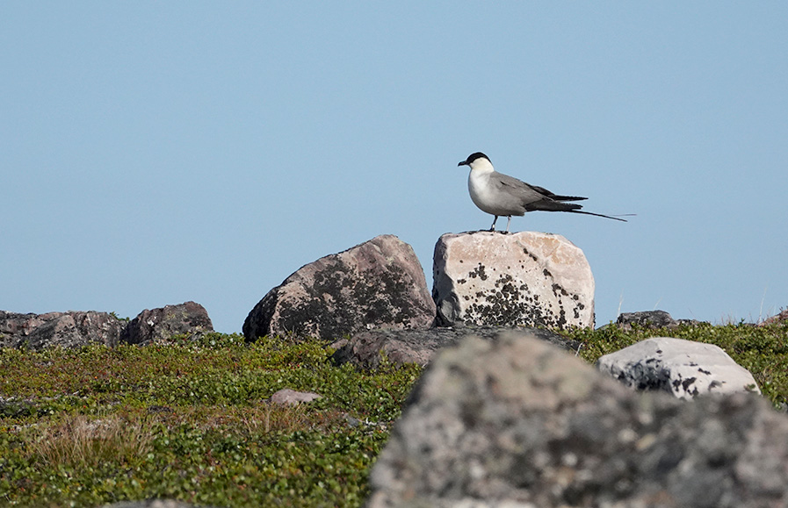
Kuva 1. Tunturikihu on yleinen Finnmarkin tunturiylängöllä Pohjois-Norjassa. Sen tärkein talvehtimispaikka on Etelä-Atlantilla Afrikan länsipuolella.

Näin lisäät kuvalle vaihtoehtoisen tekstin
Kuvalle annetaan Word-asiakirjassa vaihtoehtoinen teksti eli tekstivastine seuraavasti (Office 365 Word-versio):
- Siirrä kursori kuvan päälle ja paina hiiren kakkospainiketta.
- Valitse kohta ”Muokkaa vaihtoehtokuvausta…” jolloin avautuu ”Vaihtoehtoinen teksti” -ikkuna.
- Kirjoita lyhyesti kuvan olennainen sisältö.
- Jos kuva on puhtaasti koristeellinen tai kuvateksti sisältää kaiken olennaisen tiedon, merkitse kuva koristeelliseksi.
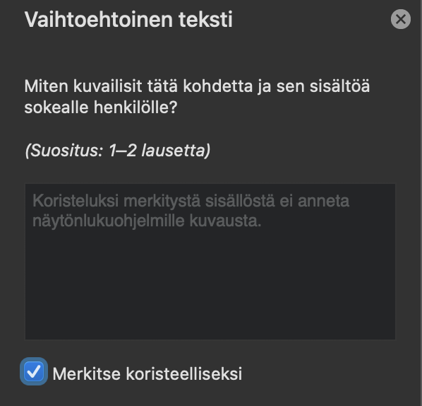
Word Microsoft Office 2016 -versio on hieman erilainen:
- Siirrä kursori kuvan päälle ja paina hiiren kakkospainiketta.
- Valitse kohta: ”Muotoile kuvaa…”
- Valitse avautuvasta ”Muotoile kuvaa” -ikkunasta kolmas kohta ”Asettelu ja ominaisuudet”.
- Valitse kohta ”Vaihtoehtoinen teksti” ja kirjoita kohtaan ”Kuvaus” selostus kuvan sisällöstä. Älä kirjoita mitään kohtaan ”Otsikko”.
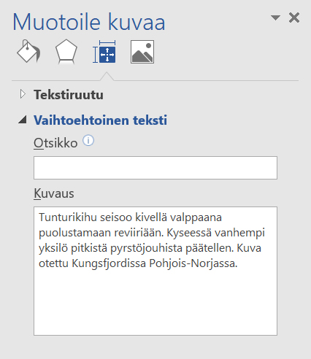

Alaluvun otsikko
Otsikon jälkeen tulee tekstiä tai uusi alaotsikko.

Saavutettava asiakirja

Viimeistele asiakirjan ominaisuudet
Kun opinnäytetyösi sisältö on kunnossa, viimeistele asiakirja määrittämällä sen ominaisuudet. Tämä on tärkeää, jotta varmistat pdf-tiedoston saavutettavuuden, kun muunnat Word-tiedoston pdf-muotoon.
Kirjoita asiakirjalle otsikko Tiedosto-valikon Tiedot-kohdassa. Anna otsikoksi opinnäytetyösi pääotsikko.
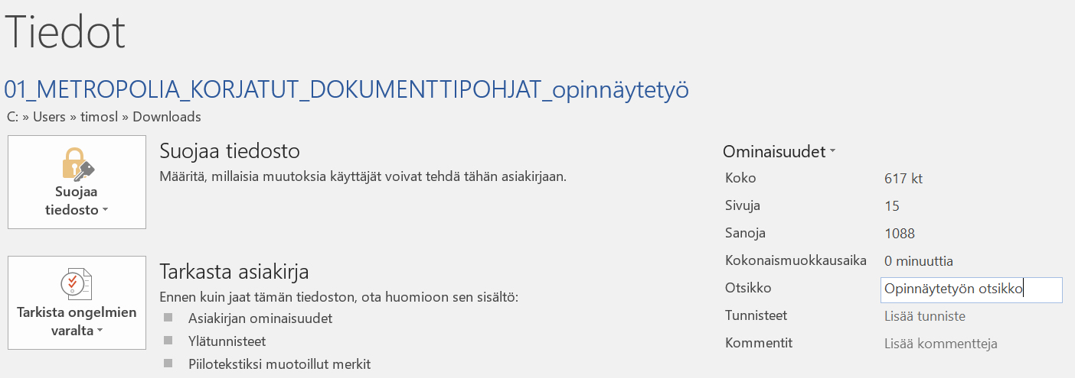

Tarkista opinnäytetyösi saavutettavuus
Word-ohjelmassa on toiminto, jonka avulla asiakirjan saavutettavuuden voi tarkistaa.
- Valitse Tiedosto-valikosta kohta Tiedot.
- Valitse sitten kohta Tarkista ongelmien varalta.
- Valitse Tarkista helppokäyttöisyys.
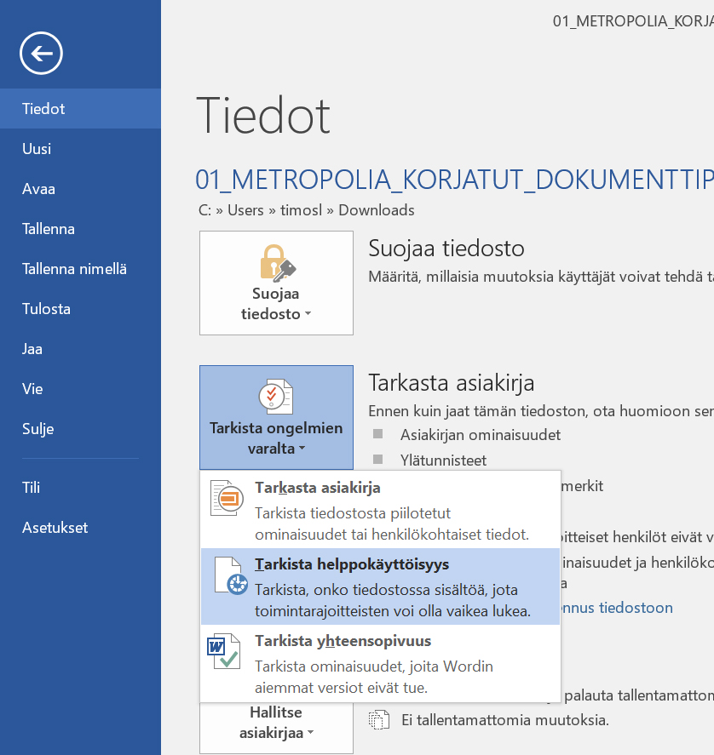
Tämän jälkeen Wordin oikeaan laitaan ilmestyy ikkuna Helppokäyttöisyyden tarkistus. Tarkistuksen tuloksissa näkyvät mahdolliset virheet ja varoitukset. Saat lisätietoja tuloksista, kun painat tuloslistassa elementin nimeä. Word kertoo myös korjaamisen syyn eli miksi korjaus kannattaa tehdä sekä antaa korjausohjeen. Korjaa ainakin kaikki virheet.

Tallenna Word-tiedosto saavutettavaksi pdf-tiedostoksi
Kun olet toimittanut opinnäytetyösi saavutettavasti ja tarkistanut sen helppokäytöisyyden, muunna se saavutettavaksi pdf-tiedoksi.
- Tee pdf-tiedosto joko Vie-toiminnon (Luo PDF) tai Tallenna nimellä -toiminnon avulla.
- Valitse tallennuksen asetuksissa kohdat Asiakirjan ominaisuudet ja Asiakirjan rakenteen tunnisteet helppokäyttötoimintoa varten.
- Valitse Luo kirjanmerkit käyttämällä Otsikoita.
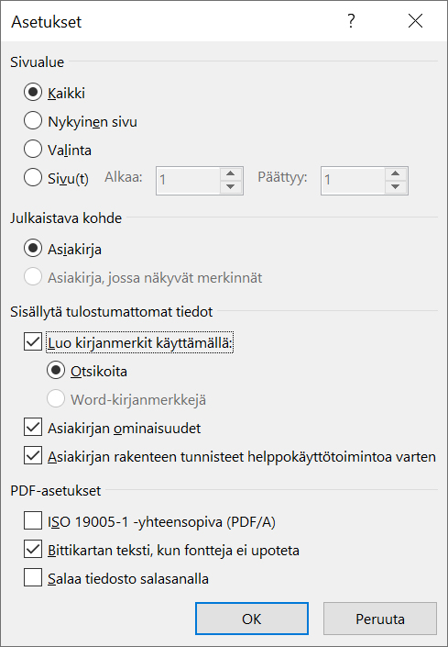
Älä käytä Tulosta pdf -toimintoa, koska lopputulos ei ole saavutettava pdf.

Lähteet
Käytä tutkinto-ohjelmassa vaadittavaa tai opinnäytetyön ohjaajasi kanssa sovittua viittausjärjestelmää.
Harvard-järjestelmä (nimi-vuosijärjestelmä):
Lisää lähteet aakkosjärjestyksessä.
Aaltonen, P. 2017. Tutkiva kirjoittaja ammattikorkeakoulussa. Opinnäytetyö. Metropolia Ammattikorkeakoulu, tekniikan ala.
Oppivainen, O. 2020. Opinnäytetyön raportointiopas. Helsinki: Kaarikustantamo.

Vancouver-järjestelmä (numeroviitejärjestelmä):
- Oppivainen, O. 2020. Opinnäytetyön raportointiopas. Helsinki: Kaarikustantamo.
- Aaltonen, P. 2017. Tutkiva kirjoittaja ammattikorkeakoulussa. Opinnäytetyö. Metropolia Ammattikorkeakoulu, tekniikan ala.

Liitteet

Liitteen otsikko
Tähän kirjoitetaan liitteen sisältö. Alla on ohje liitteiden lisäämiseksi ja poistamiseksi siten, että ylätunnisteet säilyvät oikeanlaisina.
Ohje uuden liitteen lisäämiseksi:
- Siirrä kohdistin viimeisen olemassa olevan liitesivun loppuun.
- Valitse Sivun asettelu ja valintanauhasta Vaihdot / Osanvaihdot ˗ Seuraava sivu. Näin loppuun tulostuu uusi liite, mutta sen ylätunnisteessa oleva numero ei ole oikea.
- Kaksoisnapauta uuden liitesivun ylätunnistetta, jossa on väärä liitteen numero. Jos valintanauhassa näkyy nyt valittuna vaihtoehto ”Linkitä edelliseen”, paina kyseistä painiketta siten, että vaihtoehto ei enää ole valittuna.
Korjaa liitteen numero oikeaksi.
Ohje tarpeettoman liitteen poistamiseksi:
- Valitse ensin kokonaisuudessaan liitteenä oleva sivu ja poista sen sisältö Delete-näppäimellä.
- Kun olet tyhjentämäsi liitesivun alussa (ks. kuva), kaksoisnapauta tyhjän liitesivun ylätunnistetta ja paina valintanauhan painiketta Link to Previous. Ruudulle ilmestyy seuraava dialogi-ikkuna:
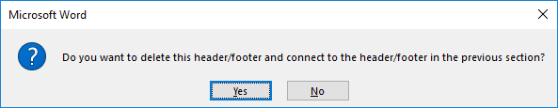
Vastaa Yes.
- Kytke Home-valikon valintanauhasta piilomerkit näkyviin, jos ne eivät ole näkyvissä: .
- Käy poistamassa tarpeetonta liitettä edeltävä osan vaihto (ks. kuva alla).
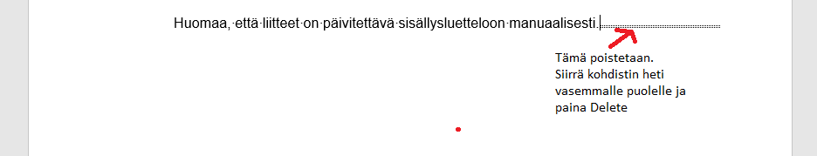

Liitteen otsikko
Tähän kirjoitetaan liitteen sisältö.

